INTERRELACIÓN DEL PROCESO
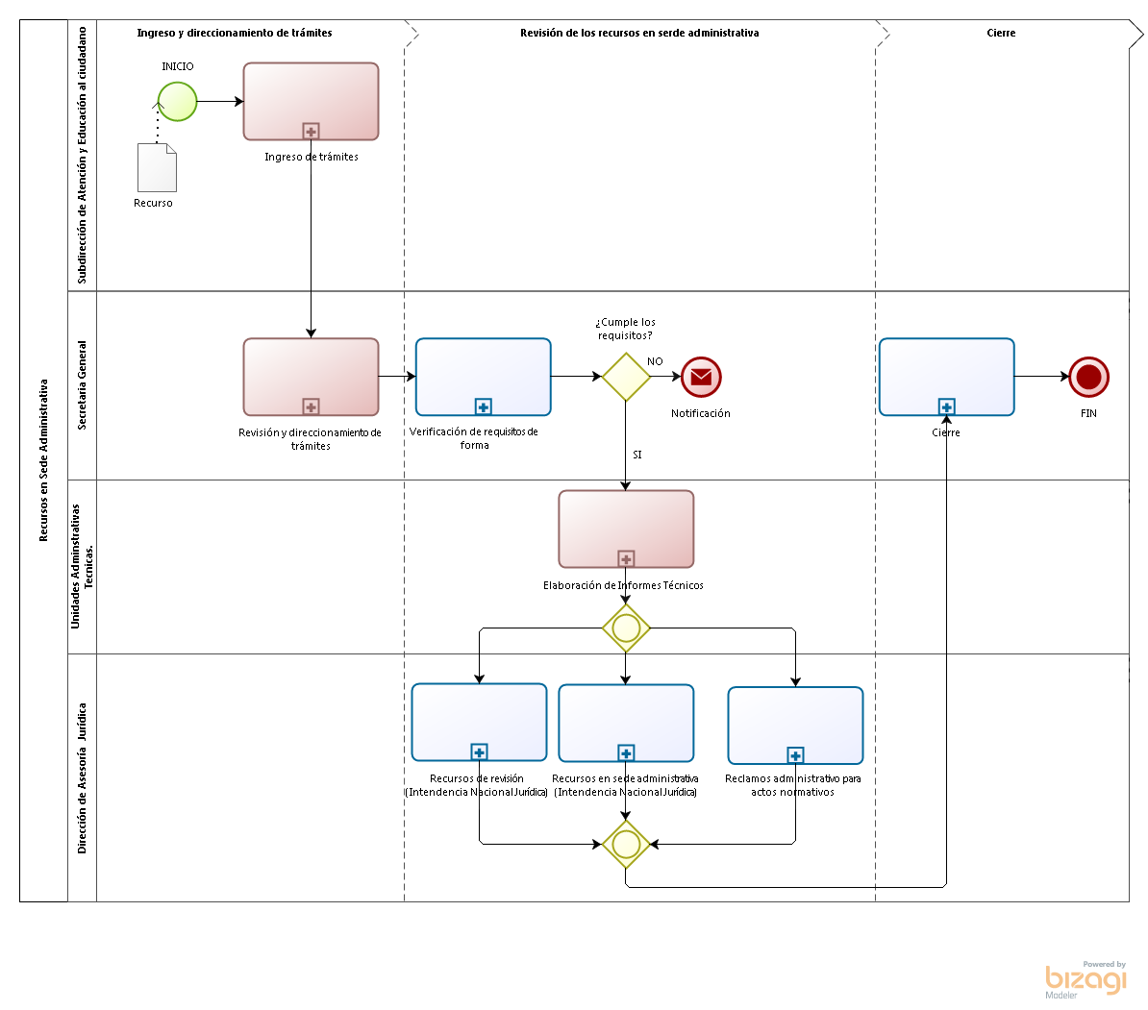

PROCESO RECURSOS EN SEDE ADMINISTRATIVA
